1.

Añade los ficheros al repositorio.

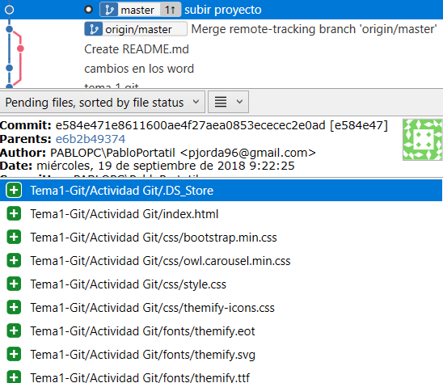

Haz modificaciones y súbelas.



Te piden una nueva funcionalidad que va a requerir dos funciones nuevas y la modificación del html (varios commits). Crea una rama para esta funcionalidad y lista las ramas que tenemos

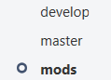

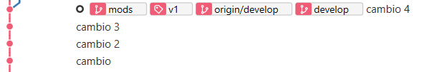

Termina la funcionalidad e intégrala en master. Cuando hagas el checkout en master antes te integrar, comprueba si el código tiene las modificaciones. Después de integrar, compruébalo también.



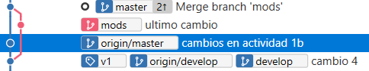

Etiqueta esta versión.



2.

Recupera el proyecto del punto 1 tal y como lo dejaste. Te piden una nueva funcionalidad que consiste en algo similar a lo anterior, ponte a trabajar en ella.





En este momento, hay que resolver un Hotfix de la rama master, deja lo que tenías y ponte a resolver este bug. Este bug implica a ficheros distintos de los que estabas tocando.

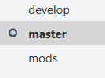

Termina el bug que consiste en dos commits e intégralo en master.





Continua con la modificación anterior y termínala, integrándola en master. Etiqueta esta versión.





Reflexiona sobre las diferencias entre este punto y el anterior.

En este punto hay que cambiar de ramas para interactuar en las dos con diferentes modificaciones en cada una mientras que en el punto anterior únicamente se interactuaba con una y luego se integraba en master.

3.

Recupera el proyecto del punto 2 tal y como lo dejaste. Te piden una nueva funcionalidad que consiste en varios commits, ponte a trabajar en ella.

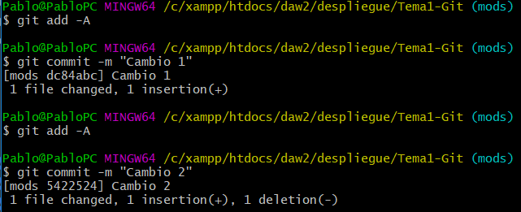

En este momento, hay que resolver un Hotfix al igual que en el punto anterior, deja lo que tenías y ponte a resolver este bug.

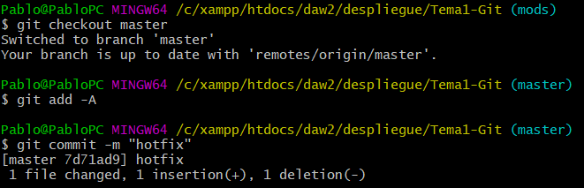

Termina el bug e intégralo en master y también en la rama en que estas trabajando, incorporando la solución de este bug al desarrollo que tenías entre manos.



Continua con la funcionalidad que tenías y termínala, integrándola en master. Etiqueta esta versión.



Reflexiona sobre las diferencias entre lo que has hecho en este ejercicio y lo que has hecho en el punto 2.

La diferencia principal está en la integración de la rama master en la rama en la que se está trabajando en medio del desarrollo de una funcionalidad.

4.

Recupera el proyecto del punto 3 tal y como lo dejaste. Te piden una nueva funcionalidad que consiste en varios commits, ponte a trabajar en ella.



En este momento, hay que resolver un Hotfix que consiste en tocar varias cosas de ficheros similares a los que estás tocando en tu funcionalidad. Ponte a trabajar en ello y termina con el Hotfix. Asegúrate de que van a haber conflictos.



Vuelve a la funcionalidad que tenías, termínala e integra los cambios en master. Si te da conflicto, indica donde están y resuélvelos.

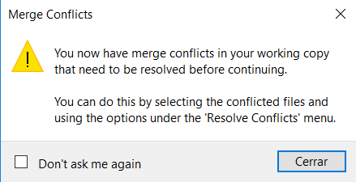

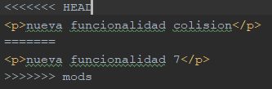

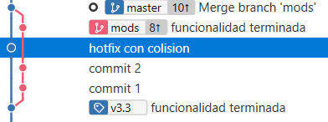

Etiqueta esta versión



5.